Thông báo giảm giá lên đến 85% cho Amazon S3 Express One Zone
bởi Channy Yun (윤석찬) vào ngày 10 tháng 4 năm 2025

📖 Bài viết gốc: Link to original article
👤 Tác giả: Channy Yun (윤석찬)
📅 Ngày xuất bản: 10/4/2025
🌐 Nguồn: AWS News Blog
👨‍💻 Người dịch: Nguyễn Đan - FCJ Intern
📅 Ngày dịch: 1/7/2025
⏱️ Thời gian đọc: 5 phút

📋 Tóm tắt

Amazon Web Services (AWS) vừa công bố đợt giảm giá mạnh cho dịch vụ lưu trữ hiệu năng cao Amazon S3 Express One Zone, với mức giảm lên đến 85% áp dụng từ ngày 10/4/2025. Cụ thể, giá lưu trữ giảm từ $0.16 xuống còn $0.11/GB, phí PUT request giảm 55%, GET request giảm 85%, và chi phí truyền dữ liệu giảm tới 60% cho mọi kích thước file.

S3 Express One Zone được thiết kế cho các ứng dụng yêu cầu độ trễ cực thấp và tốc độ cao như phân tích dữ liệu tương tác, xử lý media, AI/ML và các workload real-time. Dịch vụ này cung cấp thông lượng cao (lên đến 2 triệu GET và 200.000 PUT mỗi giây) và truy cập dữ liệu trong mili-giây.

Đợt giảm giá áp dụng cho nhiều khu vực toàn cầu như Mỹ, châu Âu và châu Á – Thái Bình Dương. Đây là bước đi chiến lược giúp các doanh nghiệp tiết kiệm chi phí vận hành đáng kể mà vẫn đảm bảo hiệu năng lưu trữ và truy xuất dữ liệu ở cấp độ cao.

🎯 Đối tượng đọc: Các kỹ sư DevOps, kỹ sư dữ liệu, CTO, kiến trúc sư hệ thống, và các doanh nghiệp đang sử dụng hoặc có nhu cầu lưu trữ dữ liệu hiệu năng cao trên AWS. Đặc biệt phù hợp với người đang vận hành workload nhạy cảm về độ trễ như AI/ML, media processing, analytics.
📊 Độ khó: Trung cấp
🏷️ Tags: AWS, Amazon S3, S3 Express One Zone, Cloud Storage, Cost Optimization, Performance, Low Latency, Cloud Infrastructure, DevOps, Data Engineering

Tại re:Invent 2023, chúng tôi đã giới thiệu Amazon S3 Express One Zone, một lớp lưu trữ hiệu suất cao, một khu vực sẵn có (AZ) được thiết kế đặc biệt để cung cấp truy cập dữ liệu liên tục trong khoảng thời gian mili giây cho dữ liệu thường xuyên được truy cập và các ứng dụng với yêu cầu độ trễ cao của bạn.
S3 Express One Zone cung cấp tốc độ truy cập dữ liệu nhanh gấp 10 lần so với S3 Standard, và nó có thể hỗ trợ lên đến 2 giao dịch GET mỗi giây (TPS) và lên đến 200.000 TPS PUT cho mỗi bucket thư mục. Điều này khiến nó trở nên lý tưởng cho các khối lượng công việc yêu cầu hiệu suất cao như phân tích dữ liệu tương tác, phát dữ liệu trực tuyến, xử lý và mã hóa dữ liệu phương tiện truyền thông, tính toán hiệu suất cao (HPC), và đào tạo AI/ML. Thông qua việc sử dụng S3 Express One Zone, các khách hàng như Fundrise, Aura, Lyrebird, Vivian Health và Fetch đã cải thiện hiệu suất và giảm chi phí cho các khối lượng công việc đòi hỏi xử lý dữ liệu liên tục của họ.
Kể từ khi ra mắt, chúng tôi đã giới thiệu một số tính năng cho khách hàng sử dụng S3 Express One Zone. Ví dụ, S3 Express One Zone đã bắt đầu hỗ trợ xác định đối tượng hết hạn bằng cách sử dụng S3 Lifecycle để đánh dấu đối tượng hết hạn dựa trên tuổi thọ nhằm giúp bạn tự động tối ưu hóa chi phí lưu trữ. Ngoài ra, các ứng dụng xử lý nhật ký hoặc phát sóng dữ liệu phương tiện của bạn có thể trực tiếp thêm dữ liệu mới vào cuối các đối tượng hiện có rồi sau đó ngay lập tức đọc đối tượng, tất cả đều trong S3 Express One Zone.
Hiện nay chúng tôi xin thông báo rằng, có hiệu lực từ ngày 10 tháng 4 năm 2025, S3 Express One Zone đã giảm giá lưu trữ đi 31 phần trăm, giá yêu cầu PUT giảm đi 55 phần trăm, và giá yêu cầu GET giảm đi 85 phần trăm. Ngoài ra, S3 Express One Zone đã giảm 60% phí tính theo GB cho việc tải lên và tải xuống dữ liệu, và các khoản phí này hiện áp dụng cho tất cả các byte được lưu chuyển thay vì chỉ các phần của yêu cầu lớn hơn 512 KB.
Dưới đây là bảng giảm giá ở Khu vực Đông Hoa Kỳ (N. Virginia):
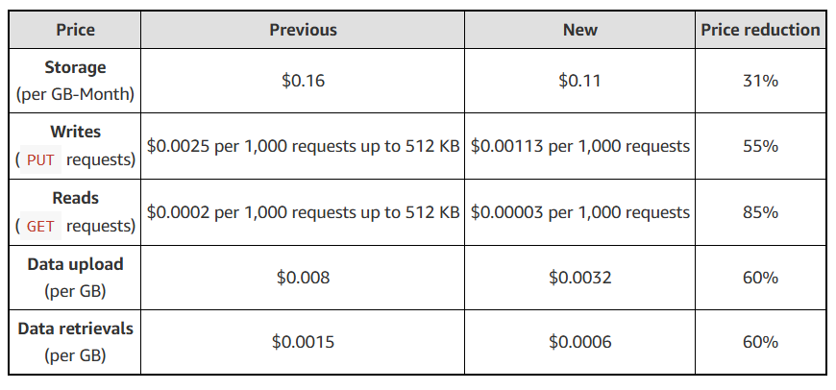


Để xem các ví dụ về giá S3 Express One Zone, hãy truy cập vào phần Câu hỏi thường gặp về thanh toán S3 hoặc sử dụng Công cụ Tình toán chi phí AWS.
Các mức giảm giá này áp dụng cho S3 Express One Zone ở tất cả các Khu vực AWS nơi mà lớp lưu trữ này có sẵn: US East (N. Virginia), US East (Ohio), US West (Oregon), Châu Á Thái Bình Dương (Mumbai), Châu Á Thái Bình Dương (Tokyo), Châu Âu (Ireland), và Châu Âu (Stockholm). Để tìm hiểu thêm, hãy truy cập trang giá của Amazon S3 và S3 Express One Zone trong Tài liệu AWS.
Hãy thử trải nghiệm S3 Express One Zone trong bảng điều khiển S3 ngay hôm nay và gửi phản hồi đến AWS re:Post cho Amazon S3 hoặc qua các liên hệ hỗ trợ AWS thông thường của bạn.
— Channy
Channy Yun (윤석찬)

Channy là một Nhà cố vấn phát triển chính cho đám mây AWS. Là một người đam mê web mã nguồn mở và blogger chính hiệu, anh ấy yêu thích việc học hỏi và chia sẻ công nghệ trên các cộng đồng.

💬 Ghi chú của người dịch
Challenges trong quá trình dịch
Technical Terms:
Một số thuật ngữ chuyên ngành như "throughput per prefix", "latency-sensitive workloads", hay "object request pricing" không có bản dịch sát nghĩa trong tiếng Việt phổ thông. Để giữ tính chính xác và dễ hiểu, tôi chọn cách giải thích trực tiếp hoặc giữ nguyên ngữ gốc kèm chú thích khi cần thiết.
Cultural Context:
Khái niệm về "zone" hay "data locality" có thể không phổ biến với người mới tiếp cận cloud tại Việt Nam. Tôi đã điều chỉnh phần này để người đọc dễ liên hệ đến khái niệm vùng dữ liệu vật lý hoặc vùng khả dụng trong AWS (Availability Zones).
Complex Concepts:
Các vấn đề liên quan đến mô hình định giá (pricing model), đặc biệt là mức tính phí theo byte, có thể khó hiểu. Tôi đã rút gọn và lược dịch khéo léo để giữ được ý chính nhưng không làm rối người đọc.
Insights gained
Technical Learning:
Tôi hiểu rõ hơn về S3 Express One Zone – một dịch vụ lưu trữ tối ưu cho hiệu năng cao trong một zone, và cách mà AWS đang cải tiến mô hình chi phí để tăng khả năng tiếp cận cho các workload thời gian thực, AI/ML và media.
Language Skills:
Việc dịch nội dung kỹ thuật giúp tôi rèn luyện khả năng viết lại khái niệm phức tạp một cách đơn giản mà vẫn chính xác, cũng như cải thiện khả năng sử dụng ngôn ngữ linh hoạt giữa tiếng Anh – Việt.
Industry Knowledge:
Tôi cập nhật được xu hướng giảm chi phí lưu trữ và tối ưu hiệu năng trong ngành cloud hiện đại, cũng như cách AWS định vị các dịch vụ chiến lược theo nhu cầu thị trường.

🤝 Đóng góp và Feedback
Bài dịch này được thực hiện trong khuôn khổ FCJ Internship Program.
📧 Liên hệ: dankbzzz01@gmail.com
💬 Feedback: Mọi góp ý để cải thiện chất lượng dịch thuật xin gửi về email trên
🔄 Updates: Bài dịch sẽ được cập nhật dựa trên feedback từ cộng đồng

© 2025 - Bản dịch thuộc về Nguyễn Đan. Vui lòng credit khi sử dụng.

